**原来你是这样的绍兴**

绍兴，是一座飘在水上的人文古城，流淌着2500年的钟灵毓秀；一个传统产业转型升级、新兴产业风起云涌的活力新城，澎湃着大湾区大发展的激情和期冀。

【插入城市宣传片】https://mp.weixin.qq.com/s/buU5KMxRMq8xNxmFz9Sgbw

【插入绍兴人才主题曲】https://mp.weixin.qq.com/s/qG9mRjoPN-Wn9sMH9Oxs1A

**区域位置 得天独厚**

绍兴地处长江三角洲南翼，浙江省中北部，西接杭州，东临宁波，北濒杭州湾，下辖越城区、柯桥区、上虞区、诸暨市、嵊州市和新昌县，面积8279平方公里，常住人口505.7万。

绍兴作为杭州大都市圈中距离杭州最近的城市，区位优势明显，并且成为了连接杭州、宁波两大都市区的重要枢纽。

目前，绍兴正聚力构建国际化、网络化、一体化高品质大城市，古城新城联动发展，三区融合发展，全市域协同发展，杭绍甬一体化发展，不断加密交通网，绍兴6个区、县（市）都将与杭州形成“30分钟高铁圈”，城市的“体格”愈发健壮。

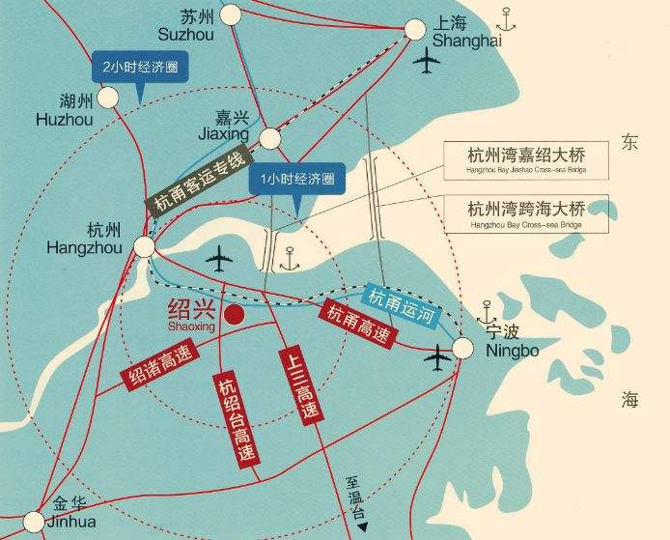

**千年古城 群贤荟萃**

绍兴是首批二十四个中国历史文化名城之一，是一座“没有围墙的博物馆”，2500多年城址不变的绍兴古城及其承载的传统文化，孕育了数量之多、分量之重、世所罕见的绍兴名士群，被毛泽东同志誉为“鉴湖越台名士乡”，如王羲之、陆游、王阳明、周恩来、鲁迅等杰出人物，何燮侯、蔡元培、蒋梦麟、马寅初4位北大校长，竺可桢、钱三强、陈建功、范文澜等74位绍兴籍“两院”院士。

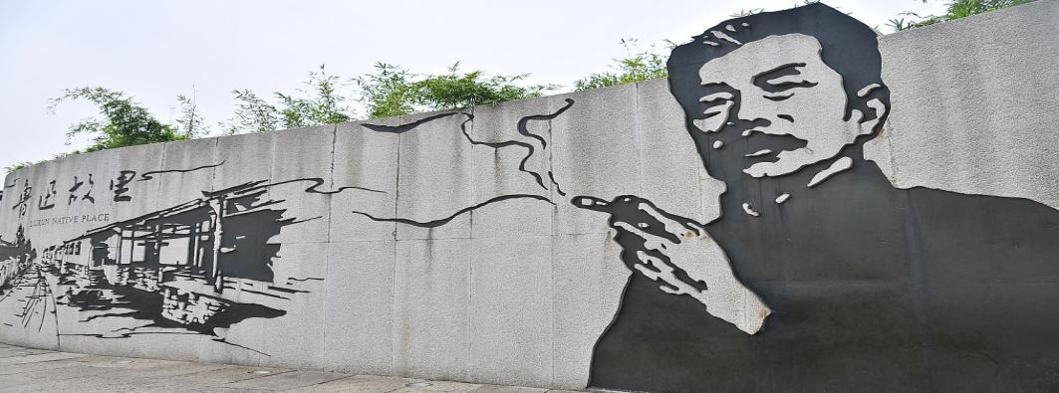

如今，处于新时代长三角一体化国家战略下的绍兴，更有情怀、更有格局，对人才的渴望比以往任何时候都强烈。绍兴市委市政府秉持“名士之乡”的风范和生态，积极推进人才强市建设，出台了涵盖人才房票、安家补贴等“真金白银”的人才招引政策。发生新冠肺炎疫情以来，绍兴开行“就业大巴车”，接送身处市外的3万余名人才返岗“回家”，并率先面向湖北学子敞开胸怀，提供近8000个就业岗位，人民日报、新华社、中央电视台等主流媒体纷纷点赞。

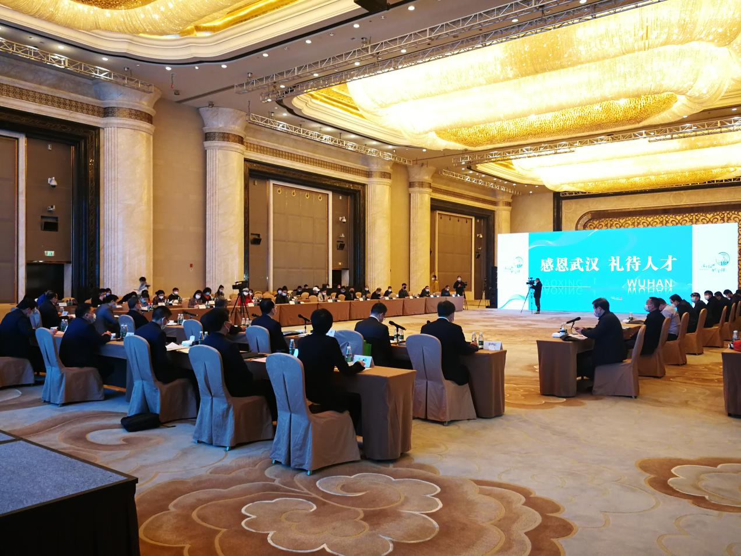

**产业能量 蓄势迸发**

绍兴奔跑在产业转型升级的大道上，高质量发展水平已列浙江省第一梯队，形成了以高端装备、现代医药、新材料和电子信息四大新兴产业为引领，纺织、化工、金属加工三大传统产业为支撑，黄酒、珍珠两大历史经典产业为特色的产业体系。

2019年，绍兴全市实现GDP产值5780.74亿元，人均超过10万元，位居地级市GDP20强第13位，综合实力位居全国第33位。

2020年起，绍兴将实施“双十双百”集群制造培育行动，加快构建现代纺织、绿色化工、现代医药、集成电路、金属加工、装备及关键零部件、珍珠饰品、智能厨电、现代住建、黄酒等十大现代制造业集群和新材料、汽车整车及零部件、人工智能、节能环保、食品及添加剂、时尚服饰、数字5G、绿色包装、智能电机、医疗器械等十大标志性产业链，实现100家以上标杆企业升档升级和100个以上制造业重大项目建设，建成功能布局合理、资源要素集聚、特色错位发展的产业集群平台体系，形成适应产业集群发展的制度体系和政策体系，开启制造业高质量发展的新征程。

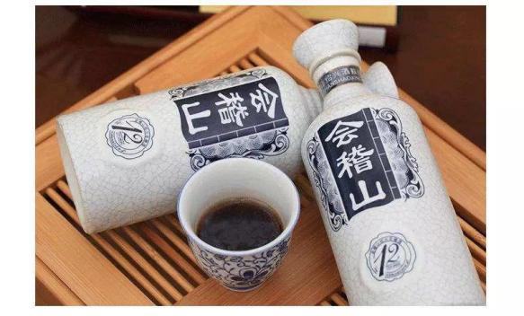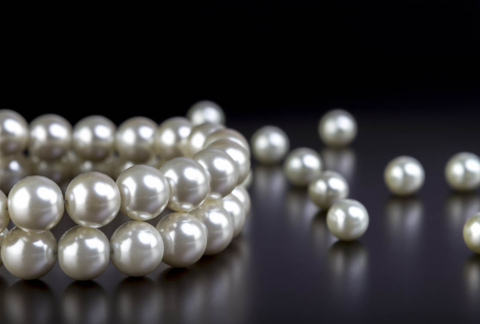

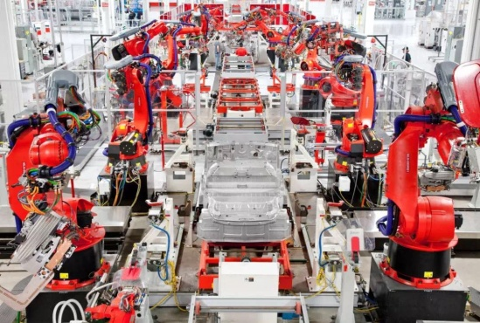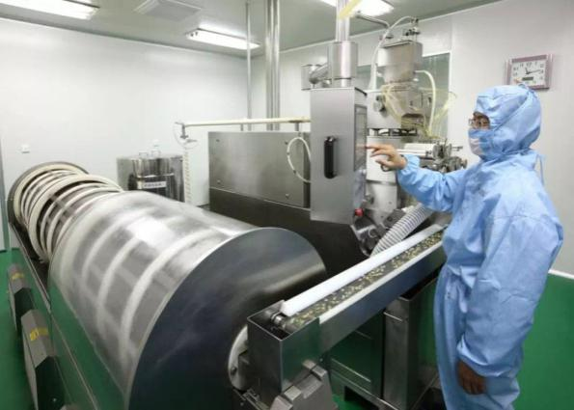

**生态优美 民生幸福**

绍兴是典型的江南水乡，气候温润，景色宜人，获得过首批中国优秀旅游城市、全国文明城市、国家卫生城市、中国人居环境奖等荣誉，人均可享受到9平米的公共绿地，优良天气数达到86%

绍兴的义务教育标准化学校创建率居浙江省首位。目前已实现了养老保险和医疗保障全覆盖，是全国唯一的居家养老服务标准化试点城市，人均期望寿命达到81.2岁。

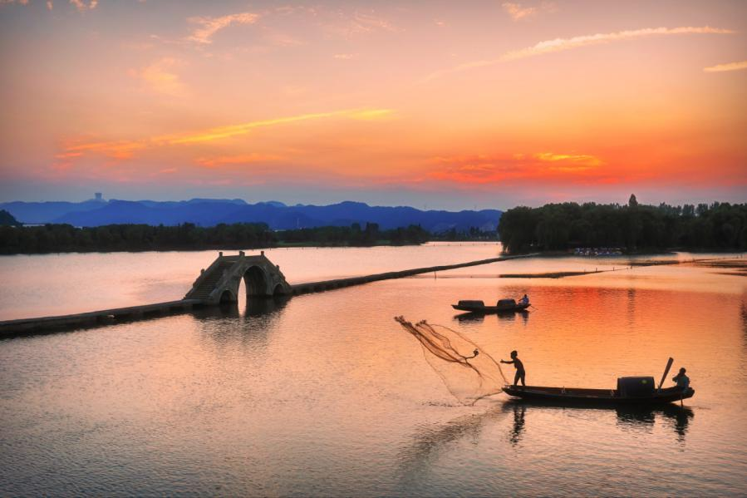

**未来绍兴 畅想无限**

**未来绍兴**，将打造更加强大的城市核心。构建以镜湖为中心的大市区格局，统筹建设高端金融、教育、医疗、商贸设施。

**未来绍兴**，将构建更加高效便捷的现代综合交通体系，形成“杭州湾一小时、全市域半小时”的高铁交通圈和“全市域一小时、大市区半小时”的高速交通圈。

**未来绍兴**，将搭建更具活力的科创文创产业新平台，滨海新区将建成北部产业新城、先进智造基地。

**未来绍兴**，文化名城将更具魅力和活力，植入现代文化旅游商业业态，一步一步向世界级历史文化名城迈进。

**未来绍兴**，将成为人才集聚之地、人才向往之地。全面建成一流的人才政策体系、一流的人才创业创新平台、一流的人才发展环境。

**未来绍兴**，人民将过上更加高品质的生活。我们将加快提升均等普惠优质的公共服务，大幅提升市民的幸福感和获得感。

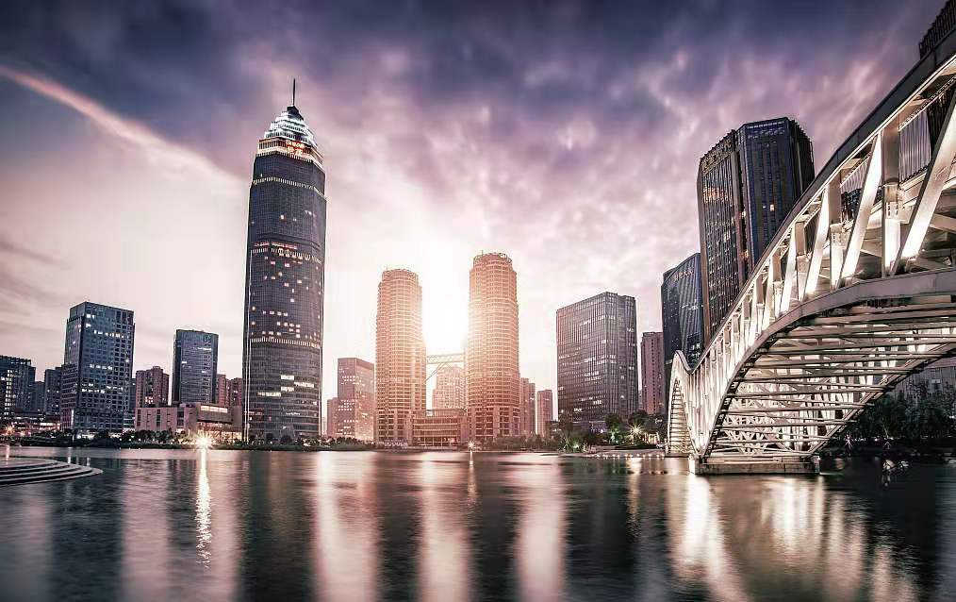

**绍兴**，将成为一座具有东方山水特色的世界级文化名城，一个宜居宜业的绿色城市，一个充满活力与魅力的全球人才集聚之城。